**Jaki plecaki dla pierwszoklasisty zakupić?**

**Wybór plecaka dla naszego dziecka nie jest prosty. Zwłaszcza jeśli chodzi o wybór tornistra dla pierwszoklasisty. Przeczytaj nasz artykuł, aby dowiedzieć się więcej.**

**Plecaki dla pierwszoklasisty**

Jeśli Twoje dziecko dopiero wkracza w mury szkolne, warto zadbać o przygotowanie jego wyprawki dużo wcześniej. **Plecaki dla pierwszoklasisty** muszą spełniać pewne wymogi, aby nie spowodować przykrych wad postawy u dziecka. Przeczytaj nasz artykuł, aby dowiedzieć się jaki tornister będzie najlepszy jako pierwszy.

**Jakie plecaki dla pierwszoklasisty będą najlepsze?**

Ważne kwestie przy wyborze tornistra to z pewnością jego rozmiar oraz waga. Plecaki dla pierwszoklasisty powinny być dostosowane do małych pleców, a także posiadać lekką budowę. Bardzo istotna jest regulacja szelek. Bez tego ani rusz! [Plecaki dla pierwszoklasisty](https://www.ceneo.pl/oferty/plecak-dla-pierwszoklasisty) ale też każdej osoby dorosłej muszą mieć regulowane elementy, tak aby zadbać o idealne dopasowanie do ciała. Dzięki temu ciężar będzie rozłożony równomiernie. Z aspektów praktycznych, sprawdź ilość przegródek w plecaku. Najlepiej sprawdzają się 2-3 komory, które wewnątrz posiadają dodatkową segregacje przedmiotów.

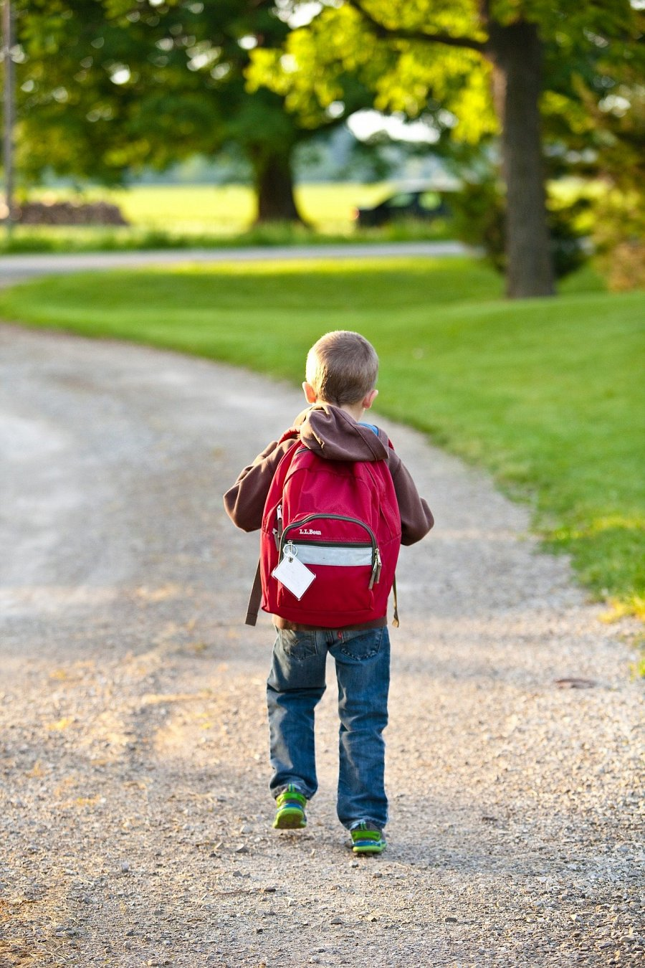

**Gdzie kupić plecaki dla pierwszoklasisty?**

Najlepiej poszukiwania rozpocząć w sklepach stacjonarnych, gdzie przymierzymy z dzieckiem kilka modeli. *Plecaki dla pierwszoklasisty* możemy też zamówić szybko i bezpiecznie przez internet. W ten sposób zaoszczędzimy nieco pieniędzy, ale może okazać się że zakup będzie nietrafiony.